Odnaleźć tajemniczy ogród. „Kolorowy szalik” Barbary Kosmowskiej
Paulina Zaborek

Każdy z nas potrzebuje akceptacji, przyjaźni i poczucia przynależności. Barbara Kosmowska w książce „Kolorowy szalik” pokazuje jak ciężko być nowym w grupie i jak dużo odwagi potrzeba, by wyjść poza schematy i otworzyć się na drugiego człowieka.

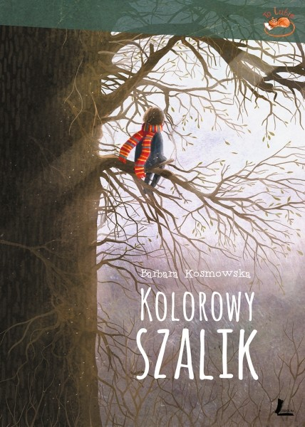

Odrzucenie przez rówieśników, izolacja społeczna, poczucie inności i wyobcowania to tematy od dawna poruszane w literaturze dla dzieci i młodzieży, które niestety raczej nie stracą na aktualności. Potrzeba akceptacji, uznania i przynależności do grupy to jedna z najbardziej ludzkich potrzeb, zaraz po oddychaniu i jedzeniu. Z biegiem lat zmienia się oprawa, kontekst i tło, ale dramat i doświadczane uczucia są wciąż takie same… Dwa opowiadania zawarte w książce Barbary Kosmowskiej – tytułowy „Kolorowy szalik” oraz „Dziwne spodnie” – dotykają podobnego zestawu problemów: nietolerancji, szufladkowania, braku empatii i otwartości na drugiego człowieka. Każde z nich w sugestywny sposób pokazuje, co się może wydarzyć, gdy na zbyt długo utkwimy spojrzenie na czubku własnego nosa.
Bohaterami obu opowieści są dzieci w wieku przednastoletnim, uczęszczające do ostatnich klas szkoły podstawowej. W ich życiu coraz większą rolę odgrywają rówieśnicy, zawierane są sojusze, tworzą się podwaliny przyjaźni (nieraz na całe życie), coraz bardziej liczy się zdanie szkolnych kolegów, a odpowiedź na pytanie o własną tożsamość na tle grupy staje się nadzwyczaj istotną sprawą. Szczególnie poruszyło mnie pierwsze, tytułowe opowiadanie, do którego nawiązują piękne ilustracje Emilii Dziubak znajdujące się na okładce i wyklejkach. Jest proste, nienarzucające się z morałami, momentami mocno refleksyjne, niemal poetyckie i to właśnie o nim napiszę szerzej.
Niepozorna polska wieś i mała, zgrana grupa dzieciaków w tym samym wieku. Znają się jak łyse konie, wiedzą o sobie wszystko, tak jak zresztą wszyscy mieszkańcy Dąbrówki.
I nagle w ten zastany krajobraz trafia Nowy. A „wiadomo, jak jest na wsi. Gdy przyjeżdżają obcy, aż huczy od plotek”. O Tomku Bielskim dzieci dowiadują się, że przyjechał tu z dużego miasta, jego rodzina jest zamożna, a rodzice dziwni, bo czytają książki, a mama to nawet jest tłumaczem. I to języka francuskiego (a kto dziś mówi po francusku?!). Dzieci liczą na to, że Nowy wniesie coś ciekawego w ich codzienną rutynę i sprawi, że nudny rok szkolny odmieni swój zwyczajowy tor, że coś wreszcie będzie się działo. Dlatego początkowo wszyscy bardzo chcą poznać nowego kolegę i każdy wiąże z nim jakieś nadzieje. Tymczasem… dni mijają i nie dzieje się nic. Nowy okazuje się wielkim rozczarowaniem. „Każdy z nas coś zaplanował. Ale Nowy szybko przemknął obok dębu, przeciął boisko, wsiadł do samochodu taty i tyle go widzieliśmy”. Tomek wydaje się dzieciom nieprzystępny, zdystansowany. Najwyraźniej nie ma ochoty na bliższą znajomość z nimi.
Jeszcze przez jakiś czas mają nadzieję: „Może dołączy do sobotnich ognisk? Bo u nas nie ma wielkich ceregieli. Przychodzisz, siadasz przy ogniu. Nawet nie musisz nic mówić”. Tomek jednak konsekwentnie nie uczestniczy w grach, zabawach i codziennych wypadach, więc dzieci dochodzą do wniosku, że Nowy to po prostu „delikates, blada lala” i nadają chłopcu ksywkę „Pieszczoch”, która natychmiast do niego przylega. Bo Nowy najwyraźniej bardzo pieści się ze sobą, skoro nawet w ciepłe dni owija szyję kolorowym szalikiem. Etykietka została więc przyczepiona, klamka zapadła. Nie pomogą podejmowane przez chłopca nieśmiałe próby uczestniczenia choć przez chwilę w życiu grupy.
Tylko jedna osoba pójdzie krok dalej i spróbuje poznać tajemnicę Nowego. To Marysia, córka wiejskiej bibliotekarki, narratorka opowiadania. Dziewczynka zbliża się do Pieszczocha dzięki książce „Tajemniczy ogród” F.H. Burnett. W dniu, w którym wypożycza ją z biblioteki, wracają razem do domów i po raz pierwszy mają szansę dłużej porozmawiać. Marysia odkrywa wówczas, że Pieszczoch to nie żaden zadufany w sobie, zadzierający nosa mieszczuch, lecz samotny, odizolowany przez poważną chorobę chłopiec, który ma wiele zainteresowań i marzeń, a nocami wędruje po lesie i aparatem wyposażonym w noktowizor robi zdjęcia zwierzętom.
Porównanie do bohaterów „Tajemniczego ogrodu” nasuwa się Marysi samo: „[Tomek] był Colinem, ale jeszcze bardziej… tajemniczym ogrodem. Tą jego częścią, która nie dawała się poznać. Ja, Mary Lenox z Dąbrówki, jestem szczęściarą. Znalazłam klucz do nieznanej części ogrodu. Ale tylko na chwilę, bo potem musiałam go zgubić. Bardzo tego żałuję…”. Spotkanie tych dwojga to nie tylko uczenie się drugiego człowieka, jego skrywanych pasji, talentów i wstydliwych ograniczeń, lecz także zapis pierwszego, jeszcze nie całkiem uświadomionego, gdzieś tam dopiero kiełkującego uczucia. Marysia odkrywa sama przed sobą, że Pieszczocha lubi „jakoś szczególnie, a nawet bardziej od innych kolegów” i „trochę się czwerwieni”, kiedy dłużej o nim myśli… To również wielka batalia pomiędzy wrażliwością Marysi, jej osobistymi odczuciami i emocjami, a potrzebą bycia w grupie i dopasowania się do niej. Być może to pierwsza taka konfrontacja w życiu dziewczynki – uświadamia sobie ona, jak trudno być w rzeczywistości jak Mary Lenox, która umiała zmienić siebie, by odmienić życie Colina. Ona, Marysia, nie potrafi nawet przyznać, jak bardzo lubi chłopca w szaliku: „Wolałam być ze wszystkimi i jeść naleśniki w stodole”.
Wymowę książki podkreślają piękne, choć oszczędne ilustracje Emilii Dziubak znajdujące się na okładce i wyklejkach – chłopiec siedzący samotnie na drzewie w środku lasu, spowity promieniami wschodzącego słońca, a potem tylko szalik, wplątany w burość gałęzi i tak bardzo, jakby na przekór, kolorowy…
Opowiadania Barbary Kosmowskiej zachęcają do zadawania sobie pytań. Czy nie jesteśmy w naszym życiu zbyt nieuważni? Co nas z tego powodu omija? Dlaczego do wszystkiego przykładamy ten sam szablon i działamy według raz ustalonych schematów? I jak wiele przez to tracimy? Co możemy zrobić, by nie zaprzepaścić przyjaźni, w porę dostrzec uczucie? Niełatwe to pytania, ale lektura „Kolorowego szalika” skłania do zadania sobie trudu i uważnego poszukania odpowiedzi.

Książka:
Barbara Kosmowska, „Kolorowy szalik”, Wydawnictwo Literatura, Łódź 2014.

